# 1.我们希望在jsp中使用防盗链

## 1.使用下面的这个标签来进行倒链的检查

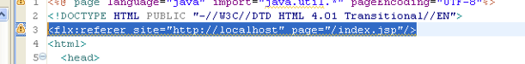

## 2.然后我们创建一个java类用来进行创建标签，其实和我们在之前学的referer是一样的，下面这个也是可以的，我们之前的那个不太全面，看下面的if 和else等（把所有的条件都讨论了）否则的话，这个文件jsp就会执行了

### 2.1下面的这个还有很多的重点

#### PageContext 和JspContext()之间的转换，可能是因为JspContext()中没有request方法

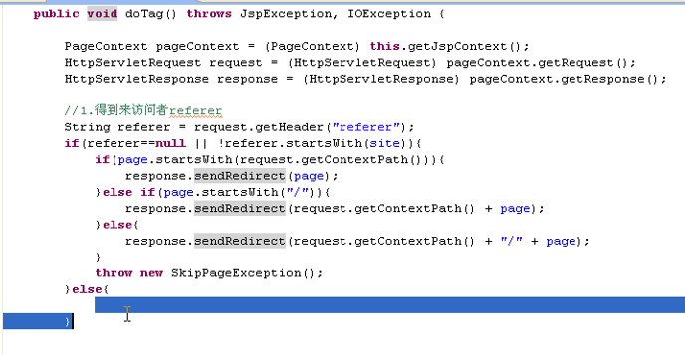

## 3.然后配置下tid文件就好了

